板材切割成型模具技术要求

一、板材切割成型模具规格、数量
1、规格： 2540×1280×700
工件最大外形尺寸一,长3400mm×宽1700mm×高1830mm。
2、数量:1套
二、板材切割成型模具总体组件：
a:上模吸滤系统（见图1）
b:中模不锈钢内衬耐磨系统 （见图2）
c:下模耐磨条调节系统（见图3）
三、板材切割成型模具材质:采用高强度、耐高温、耐磨损的金属板材切割成型模具材料制造,确保其坚固耐用。
四、板材切割成型模具性能要求:
1、保证几何尺寸的同时必须保证不漏料浆，并具有透水性能。
2、卸料时不能落水于板材上。
3、长期碱性条件下不腐蚀，脱皮。
4、设计出水孔不得因纤维而堵塞，具有流条沟情况。
5、上下中模间隙必须保持一致性，保证料浆不流失而保证板材密度一致性；
6、耐磨条便于调整增加使用寿命而且便于更换。
7、所有机加工件的加工精度应符合国家标准的规定。对于机加工表面，未注公差的线性和角度公差按GB/T1804-m级执行，未注形状和位置公差按GB/T1184-K级执行。
8、总体板材切割成型模具必须耐大于25MPa压力。
五、产品生产加工主要依据的标准规范有：
JB/T1299-2014 板材切割成型模具材料合金工具钢标准
JB/T3077-2015 板材切割成型模具材料合金结构钢标准
GB/T1800.1~4-2020 产品几何技术规范
JB/T1184-2016 形状和位置公差
GB/T8847-2017 压铸模技术条件
JB/T28614-2012 压铸模零件标准
JB/T16761-2021 电火花线切割加工工艺参数
JB/T16761-2021 板材切割成型模具型腔电火火加工工艺规范
JB/T1958-2017 产品几何技术艺规范
JB/T1031-2009 产品几何技术艺规范
11、所有设备均按国家标准的规定进行组装。
六、涂装、包装和运输
（一）表面涂装要求
1、油漆材料
（1）防锈底漆： 150um 环氧底漆。
（2）面漆： 40um 聚氨酯面漆。
2、油漆颜色油漆颜色按巨力中灰色喷涂。
（二）包装
1、受托方交付的设备在出厂前都必须进行防锈处理，防锈处理应符合国家标准要求。
2、设备的包装采用裸装及局部包装，包装应能满足长途运输、多次搬运及存储的需要。包装要坚固、牢靠、防腐、防潮、防盗。
3、由于受托方包装不善或标记不清所造成的设备丢失、缺损、发霉、锈蚀、受潮和错发等问题，乙方负责修理、补充或更换。
（三）运输
6.3.1设备的运输应符合国家有关规范的规定。
6.3.2运输方式：公路汽运。
七、验收
1、出厂验收
产品制造完成后，应根据图纸及技术文件对供货吊具完备性、文件完备性和文件内容的有效性、产品的外观及尺寸进行验收。
2、现场验收
收，在确认吊具未损坏且功能正常、文件齐备，方可通过验收。
在整个制造活动中，必须由计划的实施质量控制和管理。制定质量计划，对产品进行质量控制。

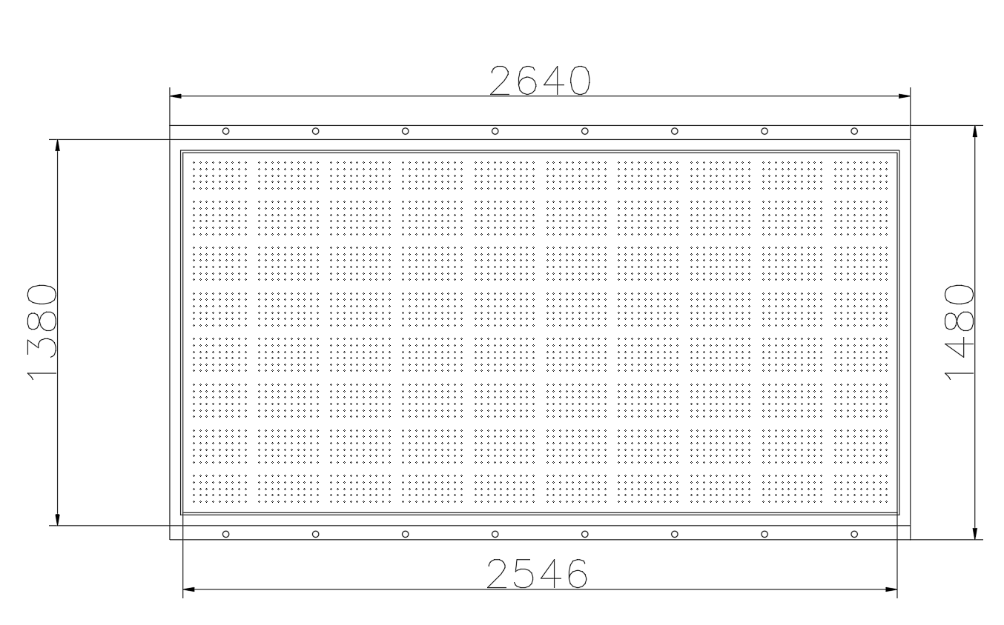图1 上模
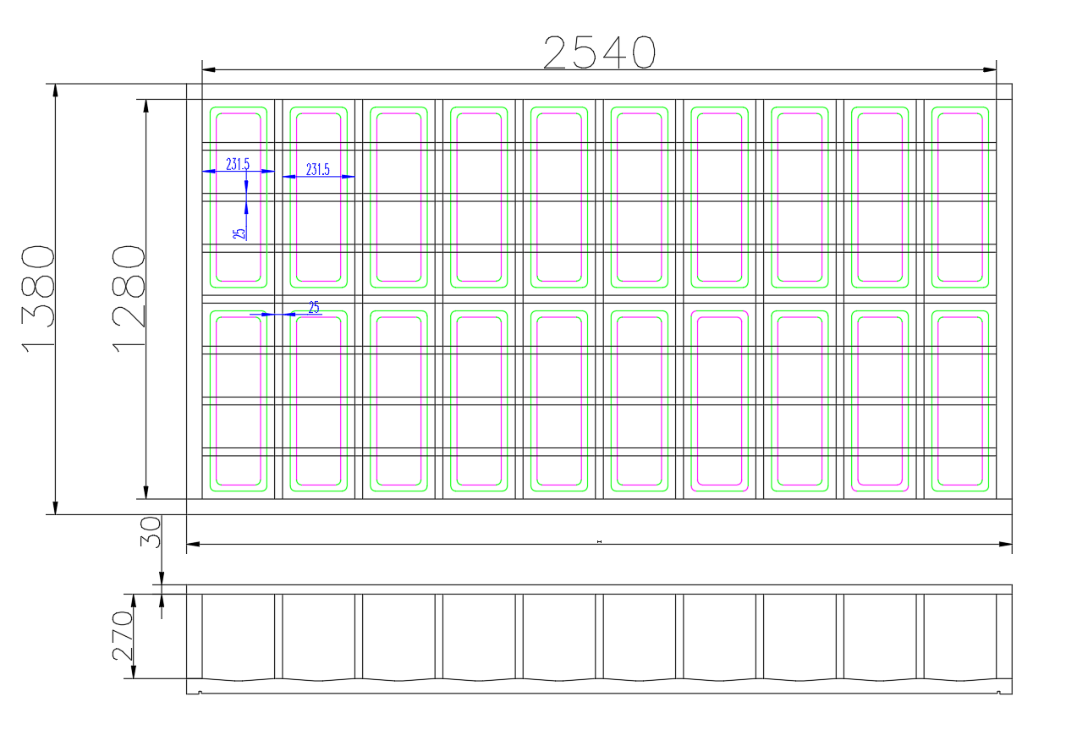
图2 中模

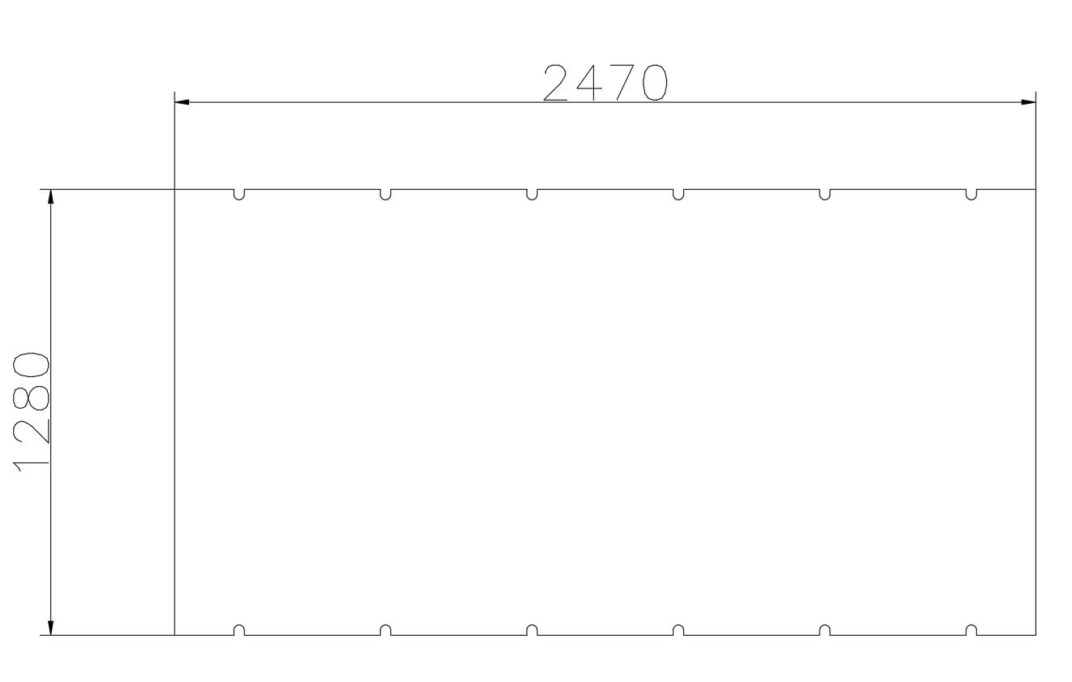3 下模

